Урок № 26

Дата проведення уроку 09.06.2020 року
Група : МШ-13
Професія: Муляр
Майстер в/н: Полехін М.Ф. вайбер: +380680803123 Е-маіl: nik.polekhin49@gmail.com
Тема програми: Самостійне виконання мулярних робіт 2-3 розрядів.
Тема уроку: Кладка витяжних квадратних колодязів.
Мета уроку:
а) Навчальна: навчити учнів кладці витяжних квадратних колодязів.
б) Виховна: виховувати трудову дисціплину та відповідальність.
в) Розвиваюча: розвивати раціональне мислення та творчисть.
Дидактичне забезпечення уроку: Опорний конспект, малюнки, відеоролик, силка.

Доброго дня!
Тема нашого сьогоднішнього уроку: «Кладка витяжних квадратних колодязів». Важливість вивчення цієї теми складається в том що цей процес являється важливим в будівництві.
Чім ми будемо займатися сьогодні? Безумовно кладкою витяжних квадратних колодязів/
Но спочатку давайте згадаємо то, що ми вивчали на останнім уроці.
Монтаж в камяних будинках перемичок та ригелів
Ригелі (прогони) (2) обпирають на залізобетонні подушки (1) (рис. 1, а, б), замуровані у цегляні стіни або на цегляних стовпах. Обпорні подушки встановлюють так, щоб різниця у відмітках верху їх у межах секції дому була не більше 10 мм. До початку монтажу ригелі (прогони) вивмі-ряють за допомогою нівеліра або водяного рівня горизонтальність обпорних подушок. Ригелі або перемички стропують за дві петлі, подають до місця установки і опускають на постіль із розчину, розстеленого на подушці або на стіні. До проектного положення ригель доводять монтажним ломиком. Однак переміщати ригель можна тільки перпендикулярно повздовжній осі прогону.

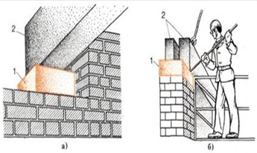
Рис 1. Установка ригеля (прогона): а-на стіні, б-на стовпі; 1 - залізобетонна подушка, 2 - прогін
Після вивірки горизонтальності і вертикальності ригель закріплюють згідно проекту. Мінімальний розмір площадки обпирання перемички 150-250 мм, а прогону - згідно проекту. Несучі (брускові) перемички, які мають висоту, як правило, 220-300 мм монтують з внутрішньої сторони стіни (якщо панелі перекриття обпираються на них), а ненесучі (малої висоти) монтують із зовнішньої сторони, після закінчення мурування простінків.
Рядові ненесучі (плитні) перемички прогоном до 2 м муляри укладають вручну (рис. 2), несучі - монтують краном (рис. 3).
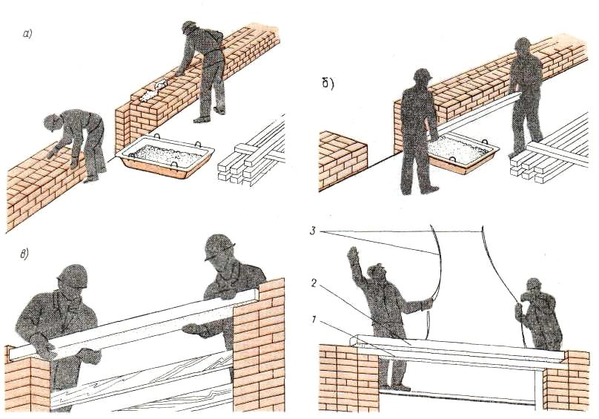
Рис 2 Установка перемичок вручну Рис 3 Установка перемичок краном

Замуровування балок в камяних стінах. Закладання тріщин
Замуровування.
Прорізні і великі отвори замуровують цеглою або каменями правильної форми, так само як і мурування стін відповідної товщини, перев'язуючи зі старою кладкою і розшиваючи шви або впустошовку. Особливу увагу необхідно приділити на те, щоб ретельно був замурований верх прорізі або отвору. При укладанні останнього ряду кладки зазор (шов) між старою і новою кладкою зачеканюють жорстким цементним розчином. При цьому спочатку мурують і зачеканюють останні ряди забутки, а потім - лицьові версти. При закладанні невеликих отворів, гнізд або борозни спочатку очищають поверхню кладки і промивають водою. Потім підбирають і підганяють з приколюванням окремих цеглин. Після цього закидають у гніздо розчин і укладають підготовлені цеглини (не обов'язково з перев'язуванням швів). Борозни закладають на всю глибину або у вигляді перегородки, яка огороджує влаштований в стіні канал.
Замуровування балок.
Кінці балок замуровують як при будівництві нових будівель, так і при ремонті. При зведенні кам'яних будівель балки перекриття укладають у процесі мурування стін: мурують до низу балок або подушок, розмічають місце під опорні подушки і укладають їх. Після цього мурування нарощують, зводять на два ряди вище рівня міжповерхового перекриття, залишаючи гнізда для балок. Гнізда висотою більше чотирьох рядів замуровують з убіжною штрабою для кращого перев'язування при закладанні. Закладені у гнізда кінці балок закріплюють у стінах стальними Т-подібними анкерами (1) (рис. 1). Усі металеві частини покривають цементним молоком, гарячим бітумом або суриком. Торці металевих балок обгортають мінеральною ватою, щоб не було промерзання, а кінці дерев'яних балок обмощують двома шарами толі, які запобігають волозі і загниванню.
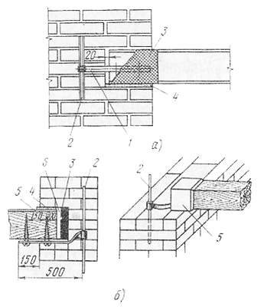

Рис. 1. Закладення кінців балок у кладку: а - металевої; б - дерев'яної,
1- анкер, 2 - штир, 3 - мінеральна вата, 4 - розчин, 5 - толь, 6 - повітряний зазор
Торці дерев'яних балок треба залишати відкритими: через них випаровується волога з деревини.
Закладання тріщин. Перш ніж закласти тріщини, необхідно усунути причини, які викликають їх, а потім переконатися, що деформації стін закінчились і тріщини незбільшуються. Для цього поперек тріщини у декількох місцях накладають маяки (рис. 2, а) з гіпсового розчину шириною 50-100 мм, товщиною 6-10 мм. Не можна маяки класти на неочищену від розчину непромиту кладку. Якщо на маяках, наприклад, через дві-три неділі не появляться тріщини, це означає, що деформація стіни зупинилася.
Тонкі тріщини очищають від бруду і пилу й заповнюють жирним цементним розчином, подаючи його всередину розчинонасосом. Широкі тріщини закладають після розбивання частини старої кладки і заміни новою.
При закладанні тріщин у стінах завтовшки у півтора цегли кладку розбивають і закладають послідовно окремими ділянками на всю товщину стіни у вигляді цегляних замків. Якщо товщина тріщин значна, то для кріплення кладки ставлять анкера або металеві в'язі (рис. 2, б).
Ці балки закладають у кладку так, як над прорізями, які пробивають у стіні
При закладенні тонких тріщин у стіні завтовшки у 2 цегли і більше спочатку розбивають кладку на глибину 1/2 цеглини (рис. 2, в) з обох боків. Після цього тріщину промивають водою, влаштовують опалубку і нагрітають рідкий цементний розчин складу 1:2 ділянками висотою до 1-1,5 м. Потім розібрану кладку закладають з обох боків тріщини цеглою з перев'язуванням зі старою кладкою.
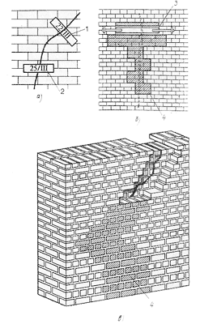
Рис. 2. Закладання тріщин у стіні: а - гіпсові маяки на ріщини, б - металеві в'язі при закладанні тріщин, в - вид кладки при закладанні тріщин;
1 - маяк з розривом, б - металеві в'язі при закладанні тріщин, в - вид кладки при закладанні тріщин; 1 - маяк з розривом, 2 - новий маяк, 3 - металева в'язь,
4 -закладання цеглою
Ремонт простінків. При ремонті простінків суміжні прорізі закладають цеглою на глиняному розчині або влаштовують у них тимчасові стояки, які сприймають навантаження від вищележачої кладки. Потім послідовно розбирають прорізі і замінюють зруйновану кладку новою. Після того, як вона здобуде необхідну міцність, розбирають тимчасову кладку або знімають тимчасове кріплення. Тепер тріщини ін'єктують полімерцементними розчиновми сумішами CXI, CX5, СХ15, а ще краще метеріалом Cerеsit CD33, CD 32.
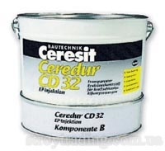

Дайте відповіді на запитання:

  - Види перемичок?
  - Монтаж перемичок?
  - Інструменти для монтажу перемичок?
  - Правила безпеки при монтажних роботах

Відповіді надіслати на мою електронну пошту або на сторінку в Вайбер або в
Телеграмм +380680803123 Nikolay_Polekhin
А тепер перейдемо до кладці витяжних квадратних колодязів:
Кладка колодязів
Колодязі.
Цегляні колодязі роблять при прокладанні підземних комунікацій (водопровід, каналізація тощо). Колодязі бувають круглі (рис. 1) або прямокутні зі стінками завтовшки не менше одної цегли. Для мурування колодязів застосовують повнотілу керамічну цеглу і цементно-вапняні або цементні розчини. Силікатна цегла для колодязів непридатна. До початку мурування колодязя розрівнюють ґрунт, бетонують основу завтовшки 100-150 мм і роблять розмітку, для чого у круглих колодязях знаходять центр внутрішнього кола. Потім у круглих колодязях укладають цеглу, тичковими рядами з перев язуванням на 1/4 цегли. Вертикальні шви звужені на внутрішній поверхні і розширені на зовнішній поверхні колодязя повністю заповнюють розчином, а при малих діаметрах розщебенюють (для економії розчину). Круглі колодязі у нижній частині мають більший діаметр, а у верхній — менший (за розмірами люка). Перехід від більшого до меншого діаметру виконують шляхом напуску цегли по 15-30 мм на кожному ряду. Причому одну сторону колодязя залишають вертикальну на всю висоту колодязя. На цій стороні укладають ходові скоби (5)- їх замуровують у процесі мурування через 4-5 рядів по висоті в шахматному порядку з таким розрахунком, щоб вони створили драбинку. Мурує колодязь ланка з двох мулярів. Муляр 4-5 розрядів знаходиться всередині колодязя, розстеляє розчин і укладає цеглу, а муляр 2-го розряду подає матеріали. При муруванні великих колодязів ланку можна збільшити до 3-4 чоловік.

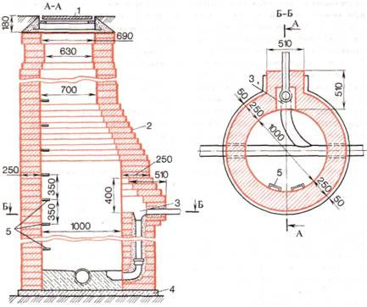
Рис 1 Круглий каналізаціний колодязь 1-люк, 2-кладка, 3-карман, 4-бетонна основа, 5-ходові скоби

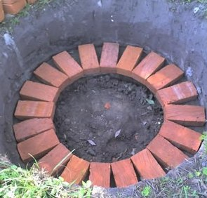

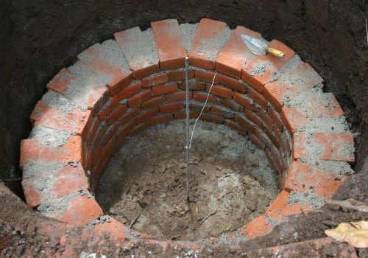

Рис 2 Колодязь а) розкладка цегли насухо на перший ряд, б) мурування колодязя

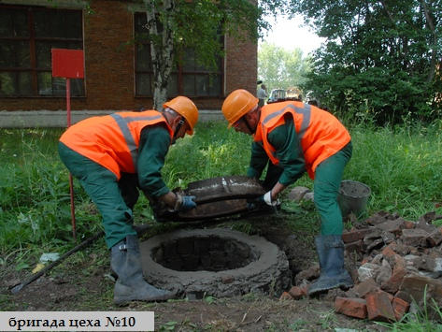
Рис 3 Монтаж люка на колодязем
Кладка димових каналів та димарів
Димові канали великих печей і плит можуть бути перерізами - 270 х 140 мм (1 х 1/2 цеглини) або 270 х 270 мм (1x1 цеглину).
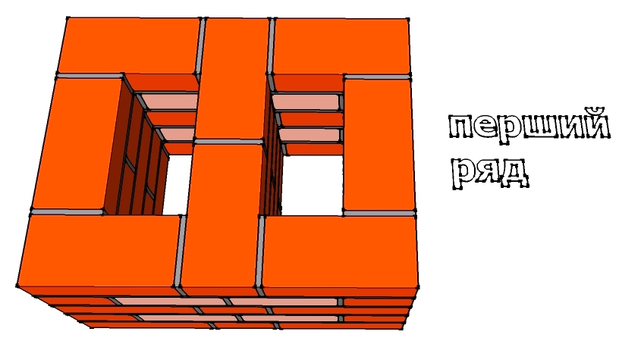

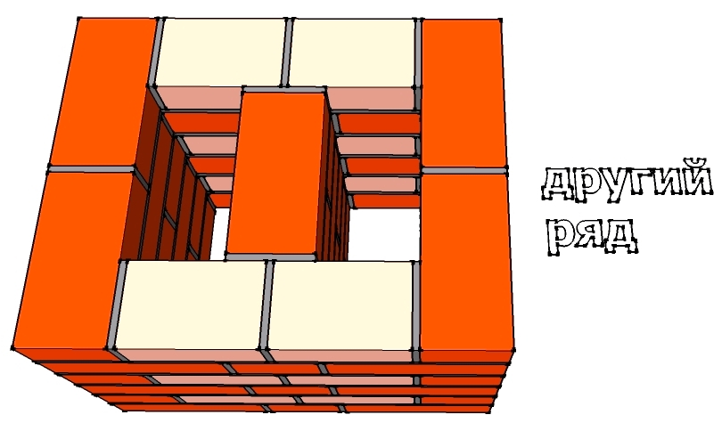
Спарені димові канали 140 мм на 270 мм
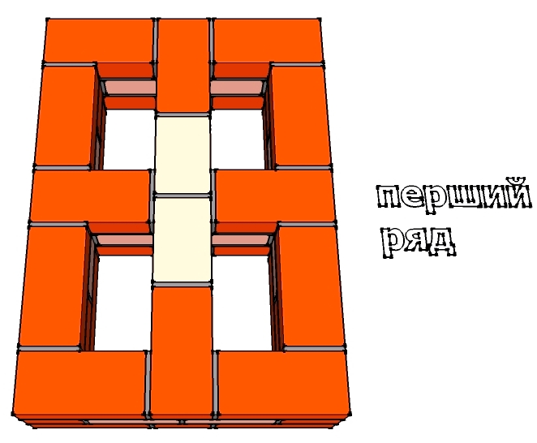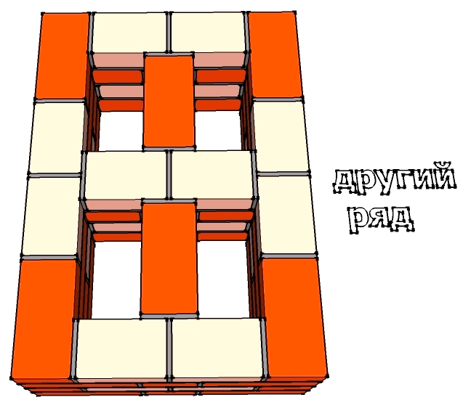
Чотири канали 140 мм на 270 мм
Димарі і вентиляційні канали мурують на тих же розчинах, що і внутрішні стіни будинку. У малоповерхових будинках димарі викладають на глиняному розчині складу 1:3 (глина : пісок), у залежності від жирності глини. У всіх місцях, де дерев'яні частини проходять близько до димарів, влаштовують протипожежні обробки з цегли або азбесту і збільшують товщину стінок каналу. Відстань від спалимих конструкцій до "диму", тобто до внутрішньої поверхні газоходу, повинна бути не менше 380 мм, якщо конструкція не захищена від займання, і не менше 250 мм, якщо захищена.
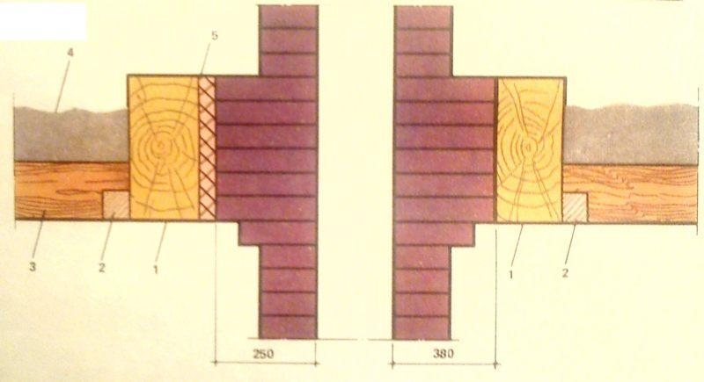
Димохід біля деревяного перекриття: 1 - несуча деревяна балка; 2-рейка стелі; 3- деревяна стеля; 4-негорюча засипка; 5-незгораюча прокладка з азбесту
Для мурування багатьох каналів в одній стіні користуються шаблонами і буйками у вигляді пустотілих коробів із дощок або інших матеріалів, які фіксують форму каналів, захищають від засмічування, дозволяють краще заповнювати шви кладки. Переріз буйків дорівнює перерізу каналу. Буйки переміщають через 6-7 рядів кладки для того, щоб на швах кладки каналів менше осідала сажа.
Шви у міру зведення кладки при переміщенні буйків затирають швабровкою тобто змочують поверхню каналів водою, розтирають напливи і загладжують шви, і білять, щоб легше було визначити (за наявності копоті) тріщини в трубі.
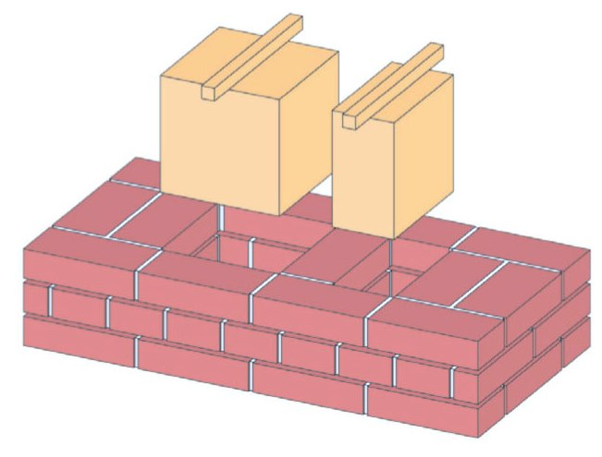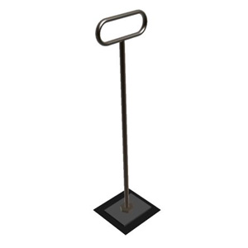
Шаблони для мурування каналів
Швабровка
Після закінчення мурування димарів або каналів, пропускають через них кулю діаметром 80-100 мм, до якої прив'язаний шнур. Місце засмічення каналу визначають по довжині спущеного в нього шнура з кулею. Якщо димохідні канали необхідно зводити в зовнішніх стінах, щоб була хороша витяжка і не було промерзання, то додатково мурують пилястру .
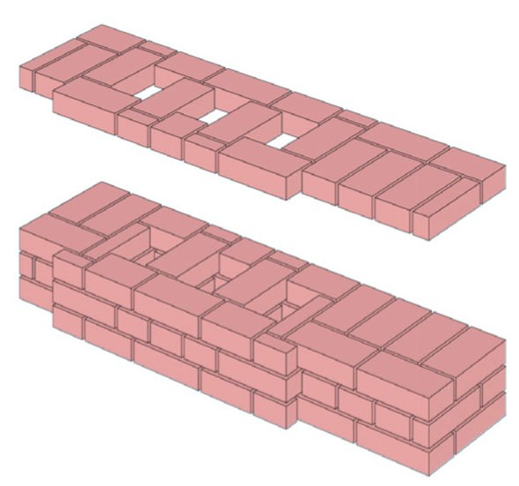
Пілястра (розширення) стіни в місцях димоходів
Якщо в один канал приєднують дві пічки, то необхідно додатково мурувати розсікання
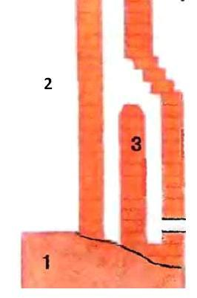 1- масив кладки; 2 - димохід; 3- розсікання
Для хорошої тяги в димарях обовязково розраховують їх висоту відносно конька будівлі за принципом показаним на малюнку
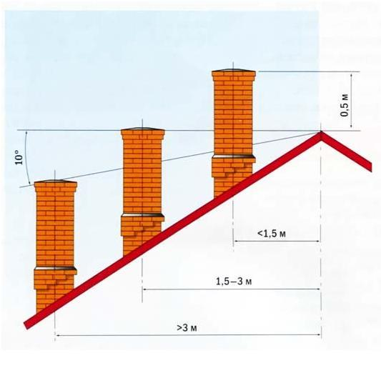
У місцях, розташованих вище покрівлі, на стояку труби влаштовують "видру" шляхом напуску цегли. "Видра" не допускає проникнення дощу і снігу на горище через щілини між трубою і покрівлею. Зовнішню частину димаря мурують на цементному розчині, а внутрішню - на вапняно-цементному.
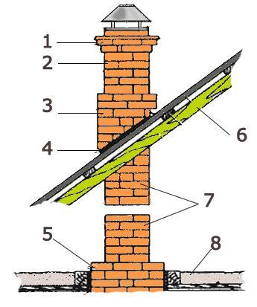
Конструкція димоходу: 1-оголовок; 2- верхня частина димоходу; 3- видра; 4-оцинкована сталь; 5- цегляна стіна; 6- покрівля; 7-димохід; 8- горищне перекриття
Дайте відповідь на запитання:
- На яких розчинах викладають димовиводи?
- Які конструктивні особливості примикання димарів до деревяних конструкцій?
- Що таке розсікання?
- Що таке видра?
- Чи мурують димовиводи у зовнішніх стінах і як?
Відповіді надіслати на мою електронну пошту або на сторінку в Вайбер або
В Телеграмм +380680803123 Nikolay_Polekhin
Тепер давайте переглянемо видео ролики для закріплення нового матеріалу і дамо відповідь на контрольні запитання.

https://www.youtube.com/watch?v=cWSi2dndFGc
https://www.youtube.com/watch?v=_ZVMexIU6Wc
https://www.youtube.com/watch?v=URVGzF5V_iw

Контрольні запитання:
- Види колодязів?
- Пристосування для кладці колодязів?
- Правила безпеки?

Відповіді надіслати на мою електронну пошту або на сторінку в Вайбер або в
Телеграмм +380680803123 Nikolay_Polekhin
Домашне завдання: Засвоїти технологію кладки витяжних квадратних колодязів.

